შშმ პირთა უფლებებზე დაფუძნებული
სამართლებრივი პრაქტიკა

პრაქტიკული გაიდლაინი იურისტებისა და სამართლის სფეროს წარმომადგენლებისთვის

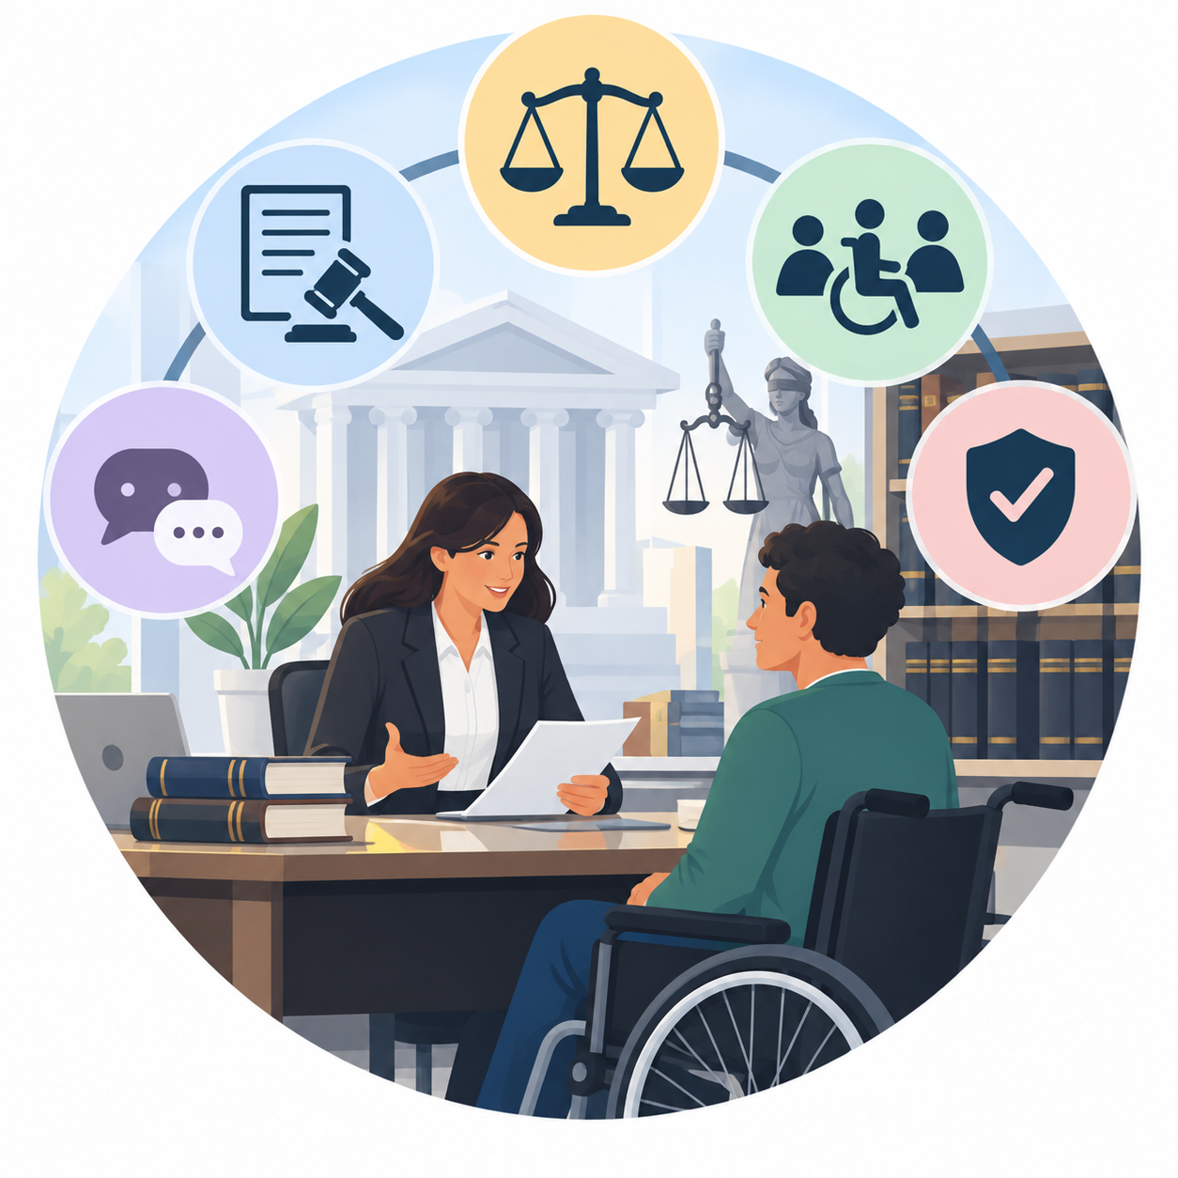
ბათუმი • 2026

შესავალი
შეზღუდული შესაძლებლობის მქონე პირთათვის კანონის წინაშე თანასწორობა მხოლოდ ფორმალურად ერთნაირი უფლებების არსებობას არ ნიშნავს. მნიშვნელოვანია, რომ ადამიანს ჰქონდეს ამ უფლებებით რეალურად სარგებლობის, დარღვეული უფლების დაცვისა და მართლმსაჯულების სისტემაში სრულფასოვანი მონაწილეობის შესაძლებლობა.
ბარიერი შეიძლება იყოს დისკრიმინაციული ნორმა ან გადაწყვეტილება, მიუწვდომელი სასამართლო, რთული პროცედურა, მისაწვდომი ინფორმაციის არქონა, კომუნიკაციის ბარიერი, სტერეოტიპული დამოკიდებულება ან საჭირო გონივრულ მისადაგებაზე უარი.
გაიდლაინი ეფუძნება ოთხ მიმართულებას: დისკრიმინაციის ამოცნობა; უფლებების ეფექტიანი დაცვა; მართლმსაჯულებაზე თანაბარი წვდომა; გონივრული მისადაგება.

1. დისკრიმინაციის ამოცნობა

რას ნიშნავს?
დისკრიმინაცია ყოველთვის აშკარა უარი ან შეურაცხმყოფელი დამოკიდებულება არ არის. ერთი შეხედვით ნეიტრალურმა წესმა, მოთხოვნამ ან პრაქტიკამაც შეიძლება შეზღუდული შესაძლებლობის მქონე პირი სხვებთან შედარებით არახელსაყრელ მდგომარეობაში ჩააყენოს.
ამიტომ სამართლის პროფესიონალმა უნდა შეაფასოს არა მხოლოდ - „ყველასთვის ერთი წესი მოქმედებს?“, არამედ - „რა შედეგს იწვევს ეს წესი კონკრეტული ადამიანისთვის?“

რა შეიძლება მიანიშნებდეს დისკრიმინაციაზე?
✓ მომსახურებაზე ან შესაძლებლობაზე უარი შეზღუდული შესაძლებლობის გამო;
✓ განსხვავებული მოპყრობა ობიექტური და გონივრული საფუძვლის გარეშე;
✓ ერთი შეხედვით ნეიტრალური წესის შედეგად შშმ პირის განსაკუთრებით არახელსაყრელ მდგომარეობაში აღმოჩენა;
✓ შეზღუდულ შესაძლებლობასთან დაკავშირებული დამამცირებელი ან მტრული გარემოს შექმნა;
✓ გონივრული მისადაგების საჭიროების უგულებელყოფა ან შესაბამის შემთხვევებში მის უზრუნველყოფაზე უარი;
✓ გადაწყვეტილების სტერეოტიპულ წარმოდგენებზე დაფუძნება.

პრაქტიკული მაგალითი
საჯარო დაწესებულებაში მომსახურების მისაღებად მოქალაქემ განცხადება მხოლოდ წერილობით და ადგილზე უნდა შეავსოს. თუ ადამიანს შეზღუდული შესაძლებლობის გამო ფორმის დამოუკიდებლად შევსება არ შეუძლია და დაწესებულება არც დახმარებას და არც ალტერნატიულ ფორმატს სთავაზობს, ფორმალურად თანაბარმა წესმა შეიძლება რეალურად შექმნას უთანასწორო მდგომარეობა.

იურისტის საკვანძო კითხვები
• რა ბარიერი შეექმნა ადამიანს?
• როგორ მოქმედებს იგივე წესი სხვა პირებზე?
• არის თუ არა განსხვავებული შედეგი დაკავშირებული შეზღუდულ შესაძლებლობასთან?
• მოითხოვა თუ არა ადამიანმა მისადაგება და როგორ უპასუხა დაწესებულებამ?
• არსებობდა თუ არა ნაკლებად შემზღუდავი ალტერნატივა?

2. უფლებების ეფექტიანი დაცვა
უფლება ეფექტიანია მაშინ, როდესაც ადამიანს შეუძლია იცოდეს საკუთარი უფლებები, მიიღოს სამართლებრივი ინფორმაცია მისთვის გასაგები ფორმით, მიიღოს კვალიფიციური სამართლებრივი დახმარება, გაასაჩივროს უფლების დარღვევა, მონაწილეობა მიიღოს პროცესში და ისარგებლოს ეფექტიანი სამართლებრივი დაცვის საშუალებით.

იურისტის როლი
შშმ პირის წარმომადგენლობა არ ნიშნავს მის ნაცვლად ყველა გადაწყვეტილების მიღებას. იურისტის ამოცანაა, ადამიანს დაეხმაროს საკუთარი ნების, ინტერესებისა და სამართლებრივი პოზიციის გამოხატვაში.
✓ ესაუბრეთ უშუალოდ კლიენტს;
✓ აუხსენით სამართლებრივი პროცესი მისთვის გასაგები ენით;
✓ განუმარტეთ შესაძლო სტრატეგიები, შედეგები და რისკები;
✓ დარწმუნდით, რომ კლიენტმა გაიგო შეთავაზებული მოქმედების მნიშვნელობა;
✓ მნიშვნელოვანი გადაწყვეტილება არ მიიღოთ მხოლოდ ოჯახის წევრთან ან მხარდამჭერ პირთან შეთანხმებით, როდესაც თავად კლიენტთან შესაძლებელია შესაბამისი კომუნიკაცია.

სწორი მიდგომის მაგალითი
ნაცვლად ფრაზისა - „თქვენთვის უკეთესი იქნება, თუ მე გადავწყვეტ, როგორ წავიყვანოთ საქმე“, გამოიყენეთ: „არსებობს რამდენიმე სამართლებრივი გზა. აგიხსნით თითოეულის შესაძლო შედეგს და ერთად განვიხილოთ, რომელი შეესაბამება თქვენს მიზანს.“

3. მართლმსაჯულებაზე თანაბარი წვდომა
მართლმსაჯულების ხელმისაწვდომობა მხოლოდ სასამართლოს შენობაში შესვლას არ ნიშნავს. ადამიანს უნდა შეეძლოს მართლმსაჯულების პროცესში ეფექტიანი და სრულფასოვანი მონაწილეობა - პოლიციასთან პირველი კონტაქტიდან სასამართლო განხილვის, გასაჩივრებისა და აღსრულების ეტაპამდე.

შესაძლო ბარიერები
• ფიზიკური - მიუწვდომელი შენობა, დარბაზი, შესასვლელი ან საპირფარეშო;
• კომუნიკაციური - ჟესტური ენის თარჯიმნის, მისაწვდომი დოკუმენტების ან ალტერნატიული კომუნიკაციის არქონა;
• პროცედურული - არასაკმარისი დრო, გაუგებარი პროცედურა, ინდივიდუალური საჭიროების გაუთვალისწინებლობა;
• დამოკიდებულებითი - წინასწარი ვარაუდები ადამიანის ნების, ჩვენების, გადაწყვეტილების მიღების ან სანდოობის შესახებ.
შეზღუდული შესაძლებლობა თავისთავად არ უნდა გახდეს ადამიანის ჩვენების, ნების ან სამართლებრივ პროცესში მონაწილეობის სანდოობის უარყოფის საფუძველი.

4. გონივრული მისადაგება
გონივრული მისადაგება გულისხმობს კონკრეტულ შემთხვევაში საჭირო და შესაბამის ცვლილებას ან ადაპტაციას, რომელიც შშმ პირს საშუალებას აძლევს სხვებთან თანაბრად ისარგებლოს თავისი უფლებებით, თუ ასეთი ცვლილება არ ქმნის არაპროპორციულ ან გადაჭარბებულ ტვირთს.
მთავარი პრინციპი: ყველასთვის ერთი და იგივე პროცედურა ყოველთვის არ ნიშნავს თანასწორობას.

სამართლებრივ პროცესში შესაძლო მაგალითები
✓ დოკუმენტის მისაწვდომ ელექტრონულ ფორმატში ან დიდი შრიფტით მიწოდება;
✓ ჟესტური ენის თარჯიმნის ან შესაბამისი საკომუნიკაციო მხარდაჭერის უზრუნველყოფა;
✓ მარტივი და გასაგები ენის გამოყენება;
✓ კომუნიკაციის ალტერნატიული საშუალების გამოყენება;
✓ შეხვედრის ან პროცედურისთვის დამატებითი დროის გამოყოფა;
✓ ფიზიკურად მისაწვდომ სივრცეში შეხვედრის ან სხდომის ჩატარება;
✓ საჭიროების შესაბამისად შესვენებების უზრუნველყოფა;
✓ პროცესისა და მისი ეტაპების წინასწარ და გასაგებად ახსნა.

პრაქტიკული მაგალითი
სმენისარმქონე მოქალაქე სასამართლო პროცესში მონაწილეობს. ოჯახის წევრისთვის ავტომატურად თარგმანის დაკისრება არ არის სათანადო გამოსავალი. წინასწარ უნდა შეფასდეს ადამიანის კომუნიკაციის საჭიროება და უზრუნველყოფილ იქნეს შესაბამისი მხარდაჭერა, მათ შორის საჭიროების შემთხვევაში პროფესიონალი ჟესტური ენის თარჯიმანი.

5. არ გააკეთოთ - გააკეთეთ ასე
არ გააკეთოთ / არ თქვათ | გააკეთეთ / თქვით ასე
„ყველასთვის ერთი წესი გვაქვს.“ | „ამ წესის გამოყენება ხომ არ ქმნის კონკრეტული ადამიანისთვის დამატებით ბარიერს?“
ოჯახის წევრს: „რას ითხოვს ის?“ | თავად ადამიანს: „რა შედეგის მიღწევა გსურთ ამ საქმით?“
„ამას მაინც ვერ გაიგებს.“ | „როგორ შემიძლია ეს ინფორმაცია უფრო გასაგები ფორმით აგიხსნათ?“
„პროცედურა ასეთია და ვერ შევცვლით.“ | „შესაძლებელია თუ არა პროცედურის გონივრული მისადაგება თანაბარი მონაწილეობის უზრუნველსაყოფად?“

6. დისკრიმინაციის შესაძლო შემთხვევის სწრაფი შეფასება
☐ რა უფლება ან შესაძლებლობა შეიზღუდა?
☐ რა კონკრეტული ბარიერი შეექმნა ადამიანს?
☐ არის თუ არა კავშირი შეზღუდულ შესაძლებლობასა და განსხვავებულ მოპყრობას ან შედეგს შორის?
☐ ხომ არ მოქმედებს ნეიტრალური წესი კონკრეტულ ადამიანზე განსაკუთრებით უარყოფითად?
☐ მოითხოვა თუ არა ადამიანმა გონივრული მისადაგება და როგორ უპასუხა დაწესებულებამ?
☐ იყო თუ არა შესაძლებელი ალტერნატიული, ნაკლებად შემზღუდავი გადაწყვეტილება?
☐ ეფუძნება თუ არა გადაწყვეტილება სტერეოტიპს?
☐ ჰქონდა თუ არა ადამიანს საკუთარი პოზიციის სრულყოფილად გამოხატვის შესაძლებლობა?
☐ არსებობს თუ არა უფლების დაცვის ეფექტიანი სამართლებრივი მექანიზმი?

7. მართლმსაჯულების სისტემის თვითშეფასების ჩეკლისტი
☐ არის შენობა და შესაბამისი სივრცეები ფიზიკურად მისაწვდომი?
☐ შესაძლებელია ინფორმაციის მისაწვდომ ფორმატში მიღება?
☐ არსებობს შესაბამისი საკომუნიკაციო მხარდაჭერის უზრუნველყოფის შესაძლებლობა?
☐ იცის პერსონალმა, როგორ მოითხოვოს ან უზრუნველყოს გონივრული მისადაგება?
☐ შესაძლებელია პროცედურული ცვლილება ინდივიდუალური საჭიროების გათვალისწინებით?
☐ ესაუბრება პროფესიონალი უშუალოდ თავად შშმ პირს?
☐ დაცულია მისი კონფიდენციალურობა?
☐ შეუძლია ადამიანს სრულყოფილად გამოხატოს საკუთარი ნება და პოზიცია?
☐ არის საჩივრისა და გასაჩივრების მექანიზმი მისაწვდომი?

8. ოთხი კითხვა სამართლის პროფესიონალისთვის
1. ვხედავ ადამიანს თუ მხოლოდ მის შეზღუდულ შესაძლებლობას?
2. ფორმალურად თანაბარი წესი ხომ არ ქმნის რეალურად უთანასწორო შედეგს?
3. რა ბარიერი უშლის ამ ადამიანს საკუთარი უფლებით სარგებლობაში ხელს?
4. რა შეიძლება შეიცვალოს იმისთვის, რომ მან სამართლებრივ პროცესში სხვებთან თანაბრად და ეფექტიანად მიიღოს მონაწილეობა?

მთავარი გზავნილი

მართლმსაჯულებაზე თანაბარი წვდომა ნიშნავს არა მხოლოდ სასამართლოს კარის გახსნას, არამედ ადამიანის შესაძლებლობას - გაიგოს, ილაპარაკოს, იყოს მოსმენილი, მიიღოს მონაწილეობა და ეფექტიანად დაიცვას საკუთარი უფლებები.
არ ივარაუდოთ - შეაფასეთ.
არ გადაწყვიტოთ ადამიანის ნაცვლად - მოუსმინეთ.
არ დაკმაყოფილდეთ ფორმალური თანასწორობით - შეამოწმეთ რეალური შედეგი.
თუ პროცედურა ქმნის ბარიერს - იფიქრეთ მისადაგებაზე.



ეს პუბლიკაცია შექმნილია ევროკავშირისა (EU) და გაეროს განვითარების პროგრამის (UNDPმმხარდაჭერით. მის შინაარსზე სრულად პასუხისმგებელია ორგანიზაცია „ცვლილებები თანაბარი უფლებებისათვის“ და შესაძლოა, რომ იგი არ გამოხატავდეს ევროკავშირისა და გაეროს განვითარების პროგრამის შეხედულებებს.

